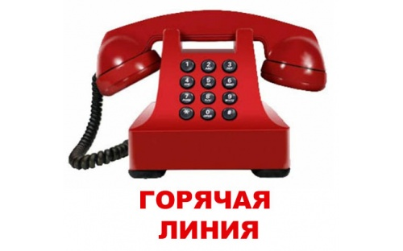

Уважаемые родители!
В случае возникновения вопросов по работе детского сада (создание условий для присмотра и ухода за ребенком в ДОУ, оформление компенсаций по родительской плате и др.).
Вы можете обратиться по телефонам "горячей линии":
292-52-27 - Управление образования Исполнительного комитета г.Казани
560-57-64 - отдел образования по Кировскому и Московскому районам г.Казани
www.kazanobr.ru - Интернет - приемная начальника Управления образования г.Казани

